Tillsynsbegäran – information om höga naturvärden i avverkningsanmälan A 31976-2026 i Västerås kommun
Denna tillsynsbegäran behandlar höga naturvärden i avverkningsanmälan A 31976-2026 i Västerås kommun som inkom 2026-07-29 och omfattar 14,0 ha.
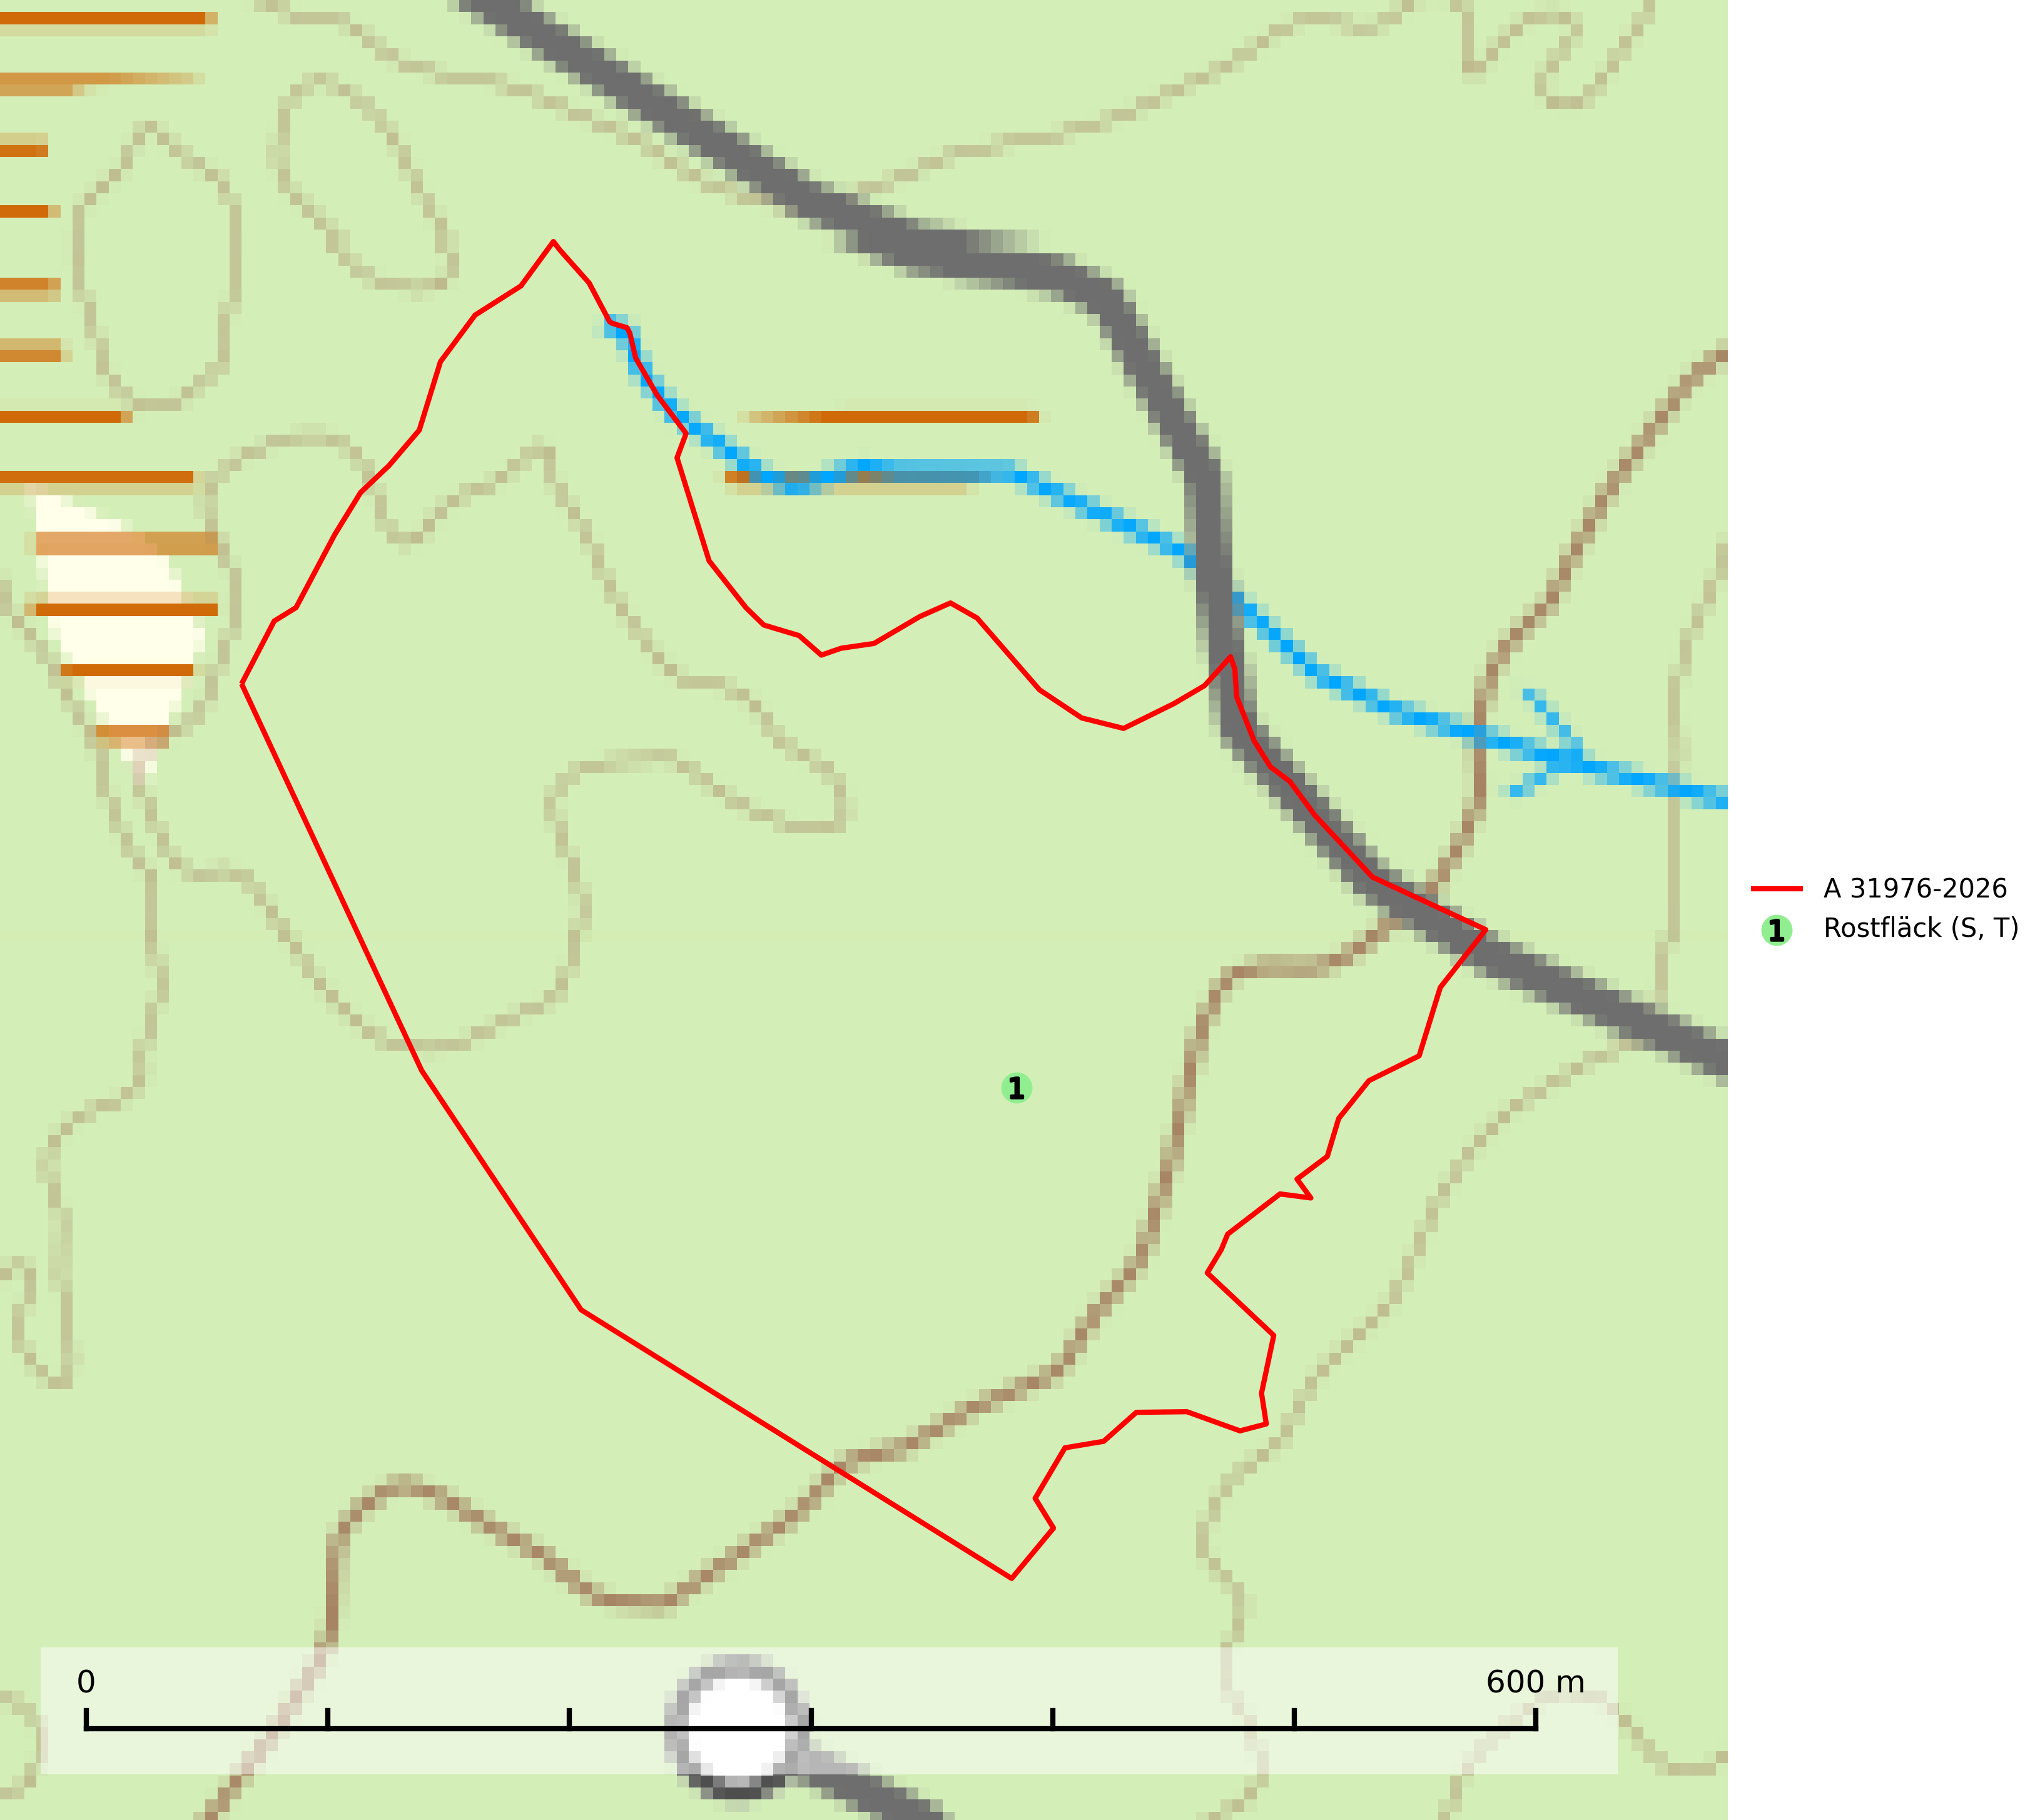
Figur 1. Fyndplatser för naturvårdsarter i avverkningsanmälan. Markörer utan svart kant är placerade på fyndplatsen. Markörer med svart kant är placerade vid sidan av fyndplatsen har ett svart streck som visar fyndplatsens exakta position. Kartans mittpunktskoordinat är N 6620011, E 600563 i SWEREF 99 TM.
I avverkningsanmälan finns fynd av 1 naturvårdsarter, varav 1 är typisk (T) och 1 är signalart (S): rostfläck (S, T). Se Figur 1.

Tillsynsbegäran
Vi begär härmed att Skogsstyrelsen fattar beslut enligt miljöbalken som säkerställer att skogens höga naturvärden bevaras samt att EU-lagstiftning efterlevs och att artskyddsbrott förhindras.
Vi önskar även ta del av de ställningstaganden och beslut som myndigheten meddelar till följd av aktuell avverkningsanmälan och föreningens inlaga (se 34 § förvaltningslagen).

Naturvårdsarter och fridlysta arter
Nedan följer beskrivningar av de naturvårdsarter och fridlysta arter som har sina livsmiljöer och växtplatser i den avverkningsanmälda skogen. De påträffade naturvårdsarterna är ett tydligt kvitto på att det rör sig om en skog med höga naturvärden.
Rostfläck signalerar framför allt höga naturvärden i östra Sverige samt norr om den naturliga norrlandsgränsen. Arten indikerar här skogsmiljöer som under lång tid haft ett konstant fuktigt mikroklimat. Rika förekomster i Norrland visar sannolikt på bestånd med långvarig kontinuitet av gamla träd. När laven påträffas i alkärr signalerar den höga naturvärden inom hela sitt utbredningsområde. Rostfläck är typisk art för 9190 Näringsfattig ekskog (Nitare & Skogsstyrelsen, 2019; SLU Artdatabanken, 2025).

